Комплексы биспидиновых лигандов с катионами меди и скандия
Крайнова М.Д.
студент, 5 курс специалитета
Московский государственный университет имени М.В.Ломоносова
Москва, Россия
E-mail: kraynovamarie@yandex.ru
Радиофармпрепараты третьего поколения включают в себя изотоп, биологический вектор, способный селективно взаимодействовать с рецепторами клетки, и лиганд, обеспечивающий связь между радионуклидом и биомолекулой. Это необходимо для адресной доставки радиоактивности к опухолевым клеткам. В настоящее время широко исследуется связывание изотопов меди и скандия лигандами в устойчивые комплексы, которые в дальнейшем могут образовывать конъюгаты с биологическим вектором. Одно из главных требований к таким комплексам – высокие значения константы устойчивости, поскольку в противном случае возможно перехелатирование изотопа другими биомолекулами (белками крови и другими пептидами). Есть и кинетические требования к таким комплексам: они должны быстро образовываться, ввиду короткого периода полураспада медицинских радионуклидов, при невысоких температурах, что важно для чувствительных к нагреву биомолекул.
Важным преимуществом ⁴⁴Sc, который, как и ⁶⁴Cu, используется как изотоп для ПЭТ, является его относительная доступность для медицинских центров, поскольку он является генераторным радионуклидом. Данные катионы могут использоваться не только при диагностике, но и для терапии раковых заболеваний, ввиду наличия терапевтических изотопов ⁴⁷Sc и ⁶⁷Cu.
Биспидиновые лиганды, будучи бициклическими, т.е. частично жёсткими, образуют с переходными металлами устойчивые комплексы, которые в дальнейшем могут найти применение в ядерной медицине. При этом важно отметить, что такой вид лигандов возможно довольно легко модифицировать, чтобы придавать определенные свойства. Нами было исследовано комплексообразование Cu²⁺ и Sc³ двумя биспидиновыми лигандами, содержащими 2 и 4 ацетатные группы L1 и L2.
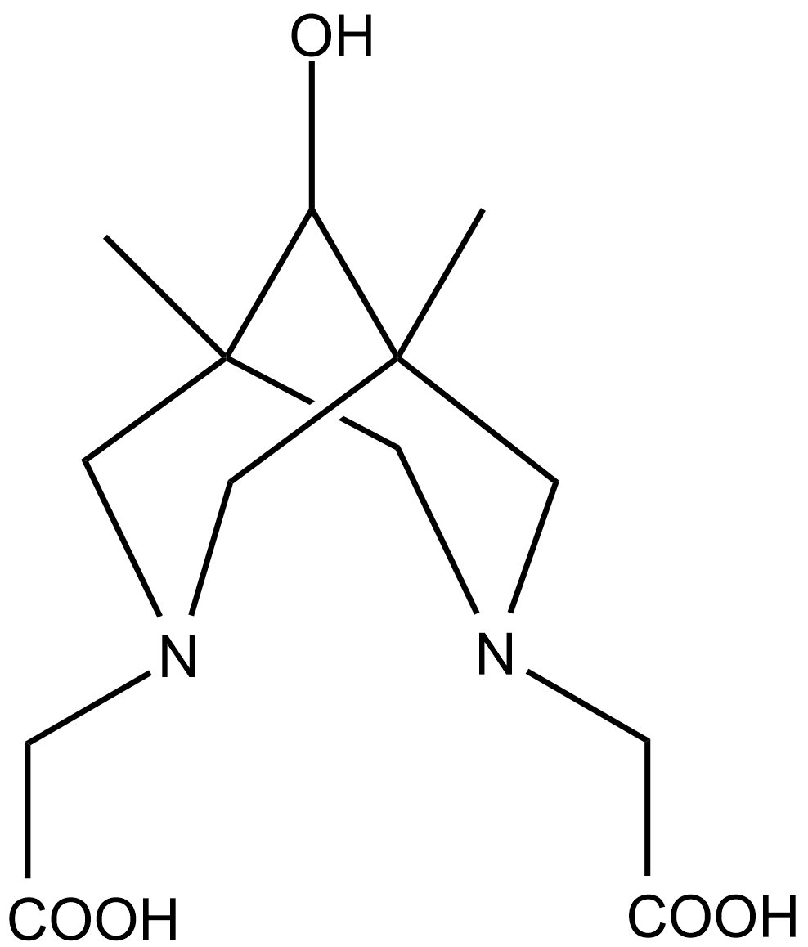 | 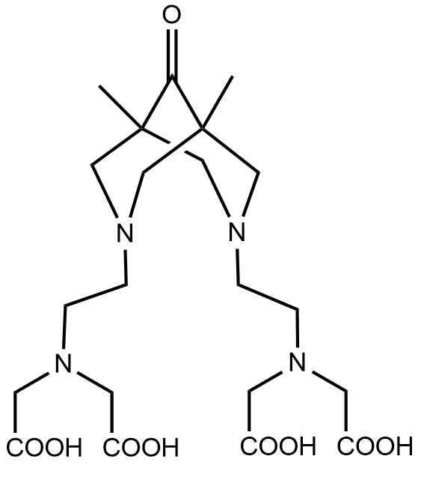
L1 | L2
Константы протонирования лигандов и константы устойчивости комплексов определялись методом потенциометрического титрования. Для наиболее устойчивых комплексов lgβ(CuL1)=14,2; lgβ(CuL2)=21,3; lgβ (ScL2)=25,4 были подобраны условия синтеза меченных ⁶⁴Cu и ⁴⁴Sc соединений: концентрации лигандов, рН. Для каждого комплекса были подобраны системы элюентов для ТСХ. В условиях in vitro оказалось, что комплексы в разной мере устойчивы в присутствии сывороточных белков. Комплексы с медью оказались более устойчивыми, чем со скандием. Диссоциация обоих комплексов с медью на протяжении четырех часов не превысила 20%, в то время как комплекс со скандием (ScL2) при таких же условиях были диссоциирован более чем на 30%. Ввиду высокой устойчивости in vitro были проведены исследования биораспределения [⁶⁴Cu]CuL1 и [⁶⁴Cu]CuL2 in vivo, в организме здоровых мышей в течение одного и шести часов. Установлено, что связывание радионуклида в комплекс приводит к уменьшению накопления радиоактивности в органах и быстрому клиренсу из организма. Данный факт позволяет предположить отсутствие диссоциации комплексов in vivo, что делает данные комплексы перспективным компонентом радиофармпрепаратов.

